МІНІСТЕРСТВО ОСВІТИ І НАУКИ УКРАЇНИ
ЗАПОРІЗЬКИЙ НАЦІОНАЛЬНИЙ УНІВЕРСИТЕТ

О.В. Кудін, О.В. Чопорова

ЯКІСТЬ ПРОГРАМНОГО ЗАБЕЗПЕЧЕННЯ ТА ТЕСТУВАННЯ

Методичні рекомендації до виконання лабораторних робіт
для здобувачів ступеня вищої освіти бакалавра
спеціальності 122 «Інженерія програмного забезпечення»
освітньо-професійної програми «Програмна інженерія»

Затверджено
вченою радою ЗНУ
Протокол № 11 від 23.06.2021р.

Запоріжжя
2022

УДК: ____________
К___

Кудін О. В., Чопорова О. В. Якість програмного забезпечення та тестування : методичні рекомендації до лабораторних занять для здобувачів ступеня вищої освіти бакалавра спеціальності 122 «Інженерія програмного забезпечення» освітньо-професійної програми «Програмна інженерія». Запоріжжя : Запорізький національний університет, 2022. 33 с.

У методичних рекомендаціях подано короткий теоретичний матеріал та зміст лабораторних робіт з курсу «Якість програмного забезпечення та тестування». Основна увага приділяється набуттю знань про базові поняття тестування, розробки автоматизованих тестів засобами мови Python.
До кожної теми підібрано теоретичний матеріал, надано детальні рекомендації з виконання лабораторних робіт, запитання для самоперевірки,
Для здобувачів ступеня вищої освіти бакалавра спеціальності «Інженерія програмного забезпечення» освітньо-професійної програми «Програмна інженерія».

Рецензент
С. І. Гоменюк, доктор технічних наук, професор, декан математичного факультету

Відповідальний за випуск
А. О. Лісняк, кандидат фізико-математичних наук, доцент, завідувач кафедри програмної інженерії
Зміст

Вступ 4
Загальні вказівки 5
Тема 1 Основи автоматизованого тестування із застосуванням Selenium 6
Лабораторна робота №1. Підготовка середовища тестування 6
Лабораторна робота №2. Пошук елементів з Selenium 9
Лабораторна робота № 3. Засоби Selenium для роботи з Single-page application 12
Лабораторна робота №4. Робота з бібліотекою unittest 15
Лабораторна робота №5. Робота з бібліотекою PyTest 21
Лабораторна робота №6. Робота з Data Driven Testing та Page Object Model 26
Рекомендована література 32

Вступ

Курс «Якість програмного забезпечення та тестування» орієнтований на вивчення основних підходів до тестування, валідації та верифікації програмного забезпечення. Задачі, пов’язані з тестуванням можуть розв’язуватись як вручну, так і з застосуванням бібліотек автоматизованого тестування. Так, методи розробки через тестування повністю побудовані на створенні автоматизованих тестів.
Володіння сучасними інструментальними засобами дає змогу зосередитися на алгоритмі розв’язання практичної задачі та використовувати існуючі пакети методів для швидкого та ефективного розв’язання поставленої задачі.
Метою курсу є вивчення сучасних принципів та технологій тестування, верифікації та валідації програмного забезпечення, формування практичних навичок щодо застосування різних видів та технік тестування програмного забезпечення, а також методів оцінки якості розробленого програмного забезпечення.
Завдання курсу: навчити студентів вільно користуватися різними видами валідації та верифікації в процесі розробки програмного забезпечення; за необхідності використовувати засоби автоматизації; надавати теоретичну оцінку якості створеного програмного продукту.
Методичні вказівки містять 6 лабораторних робіт, теоретичні відомості та контрольні питання.

Загальні вказівки

1. Лабораторні роботи виконуються в години, зазначені в розкладі і для кожного студента присутність на занятті є обов’язковою. Студенту, що пропустив лабораторне заняття без поважних причин і не захистив лабораторну роботу на наступному занятті, виставляється незадовільна оцінка з відповідної лабораторної роботи.
2. У комп’ютерний клас дозволяється входити тільки після дзвінка на заняття й у присутності викладача.
3. Вхід у комп’ютерний клас дозволяється тільки за наявності документа, що засвідчує особу і завірений відповідальним органом ЗНУ.
4. Лабораторну роботу припиняють виконувати за дзвінком.
5. Забороняється виходити з аудиторії без дозволу викладача.

Вимоги до виконання лабораторних робіт
1. Ознайомитися із загальними теоретичними відомостями.
2. За номером варіанта обрати завдання.
3. Уважно прочитати завдання.
4. Кожну роботу виконувати відповідно до завдання.
5. Оформити друкований звіт з виконання лабораторної роботи, який повинен містити:
– титульний аркуш;
– тему роботи;
– схеми основних моделей та алгоритмів;
– опис виконання роботи;
– висновки.

Лабораторна робота №1. Підготовка середовища тестування

Мета: інсталювати та налаштувати основні програмні засоби автоматизованого тестування Selenium та Python

Теоретичні відомості

Selenium – кросплатформове програмне забезпечення для автоматизації тестування web-додатків. Основне призначення Selenium – емуляція дій користувача в web-браузера під користуванням web-додатків та автоматизація тестування.
Основні компоненти:
Selenium Client API – набір API (Application Programming Interface, Прикладний програмний інтерфейс), що дозволяє писати тести на Java, C#, Ruby, JavaScript та Python.
Selenium WebDriver – драйвер що дозволяє керувати веб-браузером за допомогою API.
В мові програмування Python клієнтським API, що дозволяє керувати драйвером web-браузера є бібліотека selenium. Інсталяція бібліотеки засобами менеджера пакетів (pip або conda) виглядає наступним чином:

conda install -c conda-forge selenium

або

pip install selenium

Зазвичай тестування web-додатків є кросбраузерним, тобто, виконується паралельно у декількох найпопулярніших web-браузерах. Для можливості емулювати дії користувача у web-браузері необхідно завантажити відповідний web-драйвер:

Таблиця 1 – Драйвери для різних web-браузерів
Chrome | https://sites.google.com/chromium.org/driver/
Edge | https://developer.microsoft.com/en-us/microsoft-edge/tools/webdriver/
Firefox | https://github.com/mozilla/geckodriver/releases
Safari | https://webkit.org/blog/6900/webdriver-support-in-safari-10/

Зазвичай, при роботі в ОС Windows, після завантаження web-драйвера необхідно прописати шлях до нього у змінну середовища Path. Наприклад, після завантаження geckodriver для Firefox у директорію E:\dist\ необхідно прописати
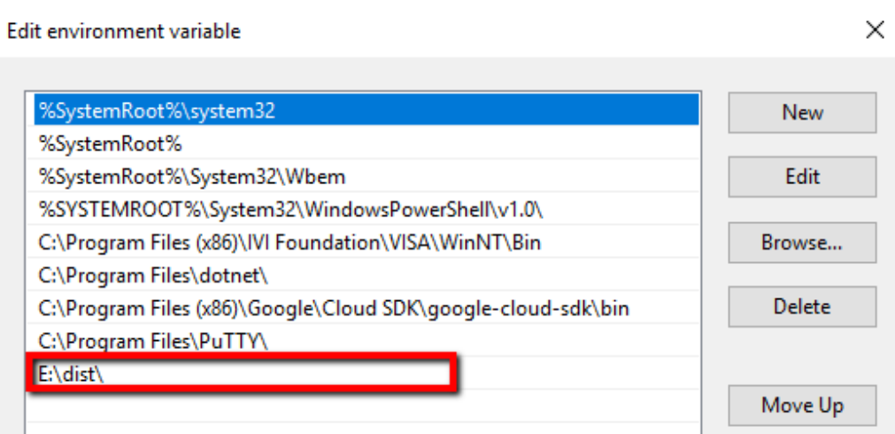
Рисунок 1 – Редагування змінної середовища Path

Отже, попередніми діями для налаштування середовища тестування є завантаження Selenium Client API, Selenium WebDriver та редагування змінної середовища Path.
Зазвичай, для тестування програмується програма (скрипт), мета якого емулювати певні дій користувача у web-браузері.
Приклад 1. Автоматизація пошуку на web-сторінці
from selenium import webdriver
import os
# Налаштування драйвера для Firefox
driverLocation = "E:/dist/"
os.environ["webdriver.gecko.driver"] = driverLocation
driver = webdriver.Firefox()

# Відкрити заданий URL
driver.get("http://demo-store.seleniumacademy.com/")
# Визначити елемент для пошуку за назвою
search_field = driver.find_element_by_name('q')
search_field.clear()

# Ввести пошуковий запит та здійснити пошук
search_field.send_keys('Shirts')
search_field.submit()

# Отримати всі знайдені продукти на сторінці результату
# використовуючи метод find_elements_by_xpath method
products = driver.find_elements_by_xpath("//h2[@class='product-name']/a")
# Вивести кількість знайдених елементів
print('Found ' + str(len(products)) + ' products:')

# Вивести назви знайдених елементів
for product in products:
print(product.text)
# Закрити вікно браузера
driver.quit()

Завдання до лабораторної роботи
1. Інсталювати Selenium Client API.
2. Завантажити web-драйвери для браузерів, наведених у таблиці 1. При необхідності інсталювати браузери.
3. Виконати скрипт, наведений в прикладі 1.
4. Змінити скрипт прикладу 1 для тестування у різних браузерах. Автоматизувати пошук різних товарів.

Контрольні запитання
1. Дайте визначення web-драйвера.
2. В чому особливості автоматизації роботи з різними web-браузерами

Лабораторна робота №2. Пошук елементів з Selenium

Мета: ознайомитись з методами пошуку різних елементів web сторінки

Теоретичні відомості

Методи пошуку різної інформації на web сторінках розглянуто в офіційній документації Selenium: https://selenium-python.readthedocs.io/locating-elements.html.
Фреймворк Selenium передбачає можливість пошуку елементів web сторінки за допомогою низки методів (див. рис. 1): за атрибутами html тегів, за CSS селекторами, за XPath селекторами.

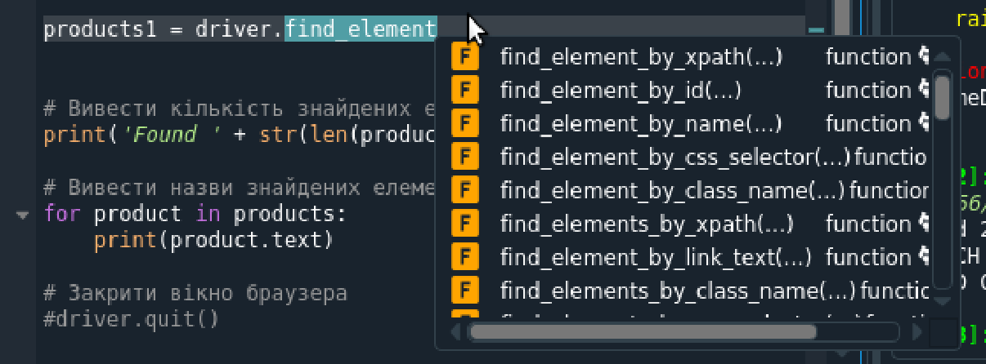
Рисунок 1 — Методи пошуку елементів
Деякі основні методи пошуку елементів:
find_element_by_id — пошук за значенням атрибуту id елемента;
find_element_by_css_selector — пошук на основі CSS селекторів.;
find_element_by_xpath — пошук з використанням мови запитів XPath;
find_element_by_name — пошук за атрибутом name елемента;
find_element_by_tag_name — пошук елемента за названою тега;
find_element_by_class_name — пошук за значенням атрибута class;
Приклад пошуку кнопки з id="submit_button" наведено на рисунку 2.

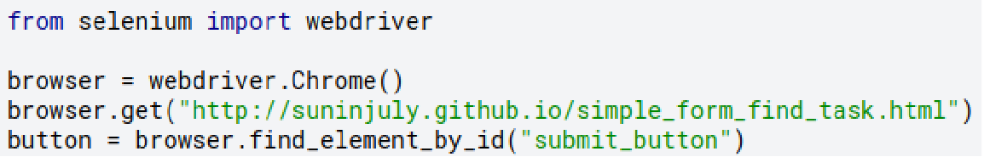
Рисунок 2 — Пошук кнопки за id
Також, можна використовувати поля класу By Selenium (див. рис. 3):
By.ID; By.CSS_SELECTOR; By.XPATH; By.NAME; By.TAG_NAME;
By.CLASS_NAME; By.LINK_TEXT; By.PARTIAL_LINK_TEXT.
Цей спосіб є найбільш універсальним для подальшого використання.
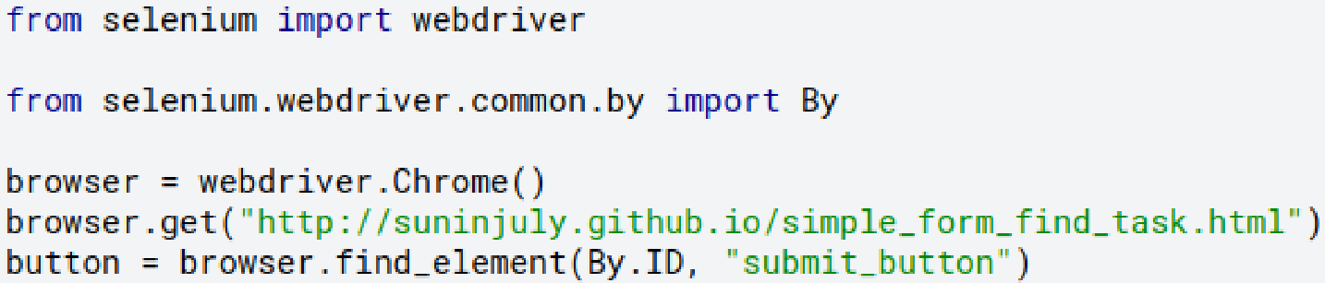
Рисунок 3 — Використання полів класу By
Приклад елементу web сторинки та відповідних методів пошуку Selenium наведено на рисунку 4. Методи об’єкту element дозволяють маніпулювати з відповідним елементом графічного інтерфейсу, наприклад, вводити текст у текстове поле, натискати кнопки, radio та check селектори та ін. (див. рис. 5).
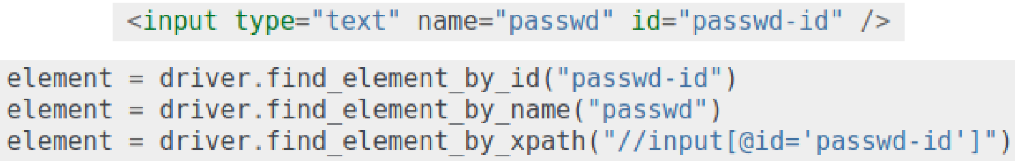
Рисунок 4 — Елемент html та методи selenium його пошуку

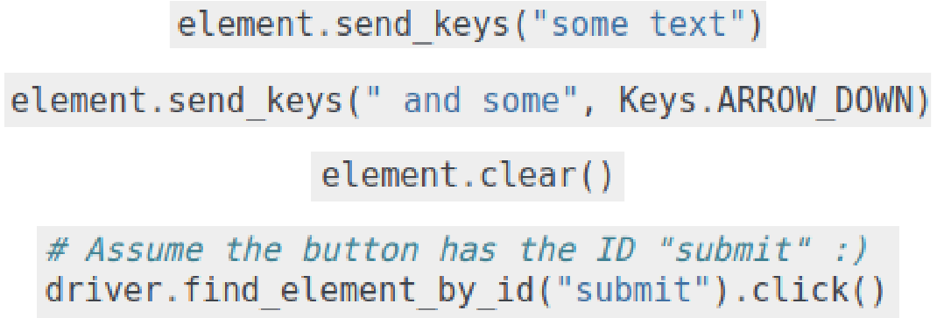
Рисунок 5 — Методи керування елементом інтерфейсу
Робота зі значеннями атрибутів (https://selenium-python.readthedocs.io/navigating.html).
Для перевірки значень атрибутів елементів html використовується метод get_attribute(). Наприклад, на рисунку 6 зображено приклад html елемента та відповідні методи

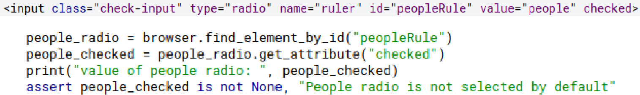
Рисунок 6 — html елемент та код перевірки значень атрибуту

Робота з вкладками браузера (https://selenium-python.readthedocs.io/navigating.html#moving-between-windows-and-frames).
Для переходу на нові вкладки браузера використовується метод switch_to.window(), а для отримання ідентифікатора нової вкладки, можна викорисовувати метод window_handles(), або current_window_handle() (див. рис. 7). На рисунку 7, об’єкт browser повертається, наприклад, методом webdriver.Chrome().

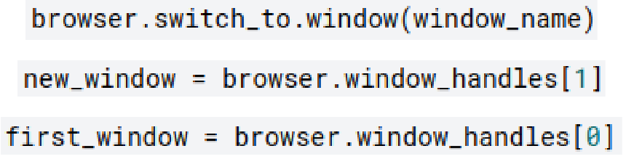
Рисунок 7 — Навігація між вікнами
Після відкриття вікна, пошук елементів та навігація виконується в новому вікні.

Завдання до лабораторної роботи

1. Реалізувати скрипт для автоматизації наступних дій:
a. Відкрити сторінку http://suninjuly.github.io/math.html.
b. Прочитати значення змінної x.
c. Обчислити математичну функцию від x: f (x)=ln (|sin (12⌊ x⌋)|).
Використовувати модуль math.
d. Ввести відповідь в текстове поле.
e. Вибрати checkbox "I'm the robot".
f. Вибрати radiobutton "Robots rule!".
g. Натиснути кнопку Submit.
2. Написати скрипт реєстрації на сторінці http://demo-store.seleniumacademy.com/customer/account/create/

Контрольні запитання

1. За якими ознаками виконується пошук елементів web сторінки?
2. Які типи виключень реалізовано у Selenium (див. https://selenium-
python.readthedocs.io/api.html#module-selenium.common.exceptions)?

Лабораторна робота № 3. Засоби Selenium для роботи з Single-page application
Мета: ознайомитись з методами Selenium для роботи з Single-page application

Теоретичні відомості

Оскільки більшість сучасних web застосунків реалізують підхід AJAX для побудови інтерактивних інтерфейсів, метод Selenium find_element_by_id() в багатьох випадках може повернути помилку. Це пов’язано з тим, що даний елемент/значення може бути відсутнім на сторінці до виконання певних дій користувача.
Наприклад, автотест кнопки сторінки http://suninjuly.github.io/wait1.html (див. рис. 1) буде повертати помилку NoSuchElementException для элемента з id="verify".

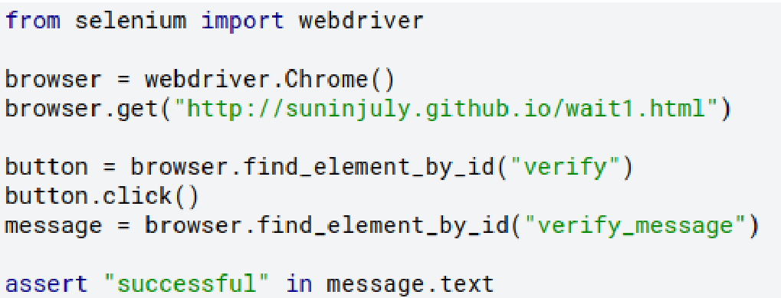
Рисунок 1 — Код автотесту кнопки
Одним з можливих розв’язків тут може бути застосування методу sleep бібліотеки time (див. рис. 2).

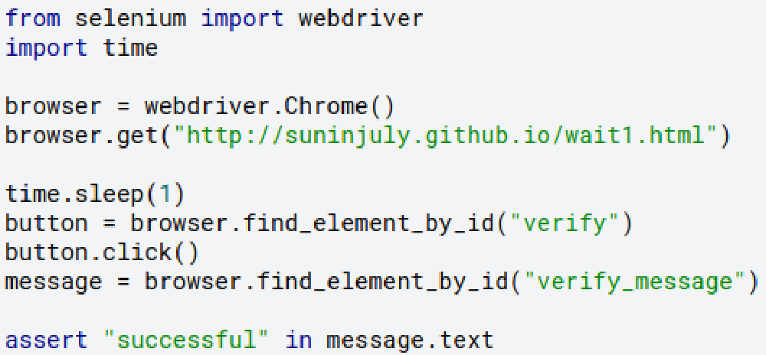
Рисунок 2 — Застосування методу sleep

Однак, невідомо, через який точний час з’явиться елемент html, тому використання одного методу sleep є малоефективним.
При неявному очікуванні (метод implicitly_wait()) виконується циклічне опитування сторінки впродовж заданого часу (див. рис. 3).

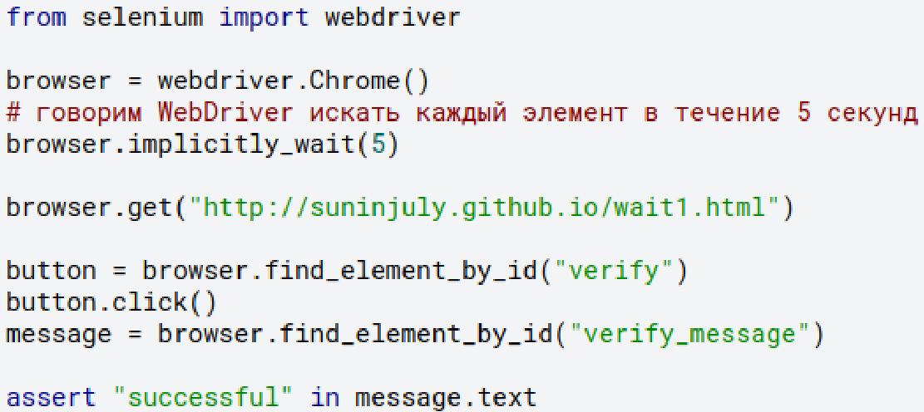

Рисунок 3 — Застосування методу implicitly_wait

Деякі атрибути елементів також можуть змінюватись інтерактивно у відповідь на активність користувача. Наприклад, для сторінки http://suninjuly.github.io/wait2.html пошук кнопки за допомогою метода implicitly_wait(5) буде вдалим, однак негайне натиснення призведе до помилки, оскільки кнопка неактивна деякий час. Отже, для вдалого тесту, необхідно знайти кнопку та дочекатися, поки вона стане активною. Для реалізації такого підходу використовується методи класів WebDriverWait та expected_conditions (див. рис. 4).

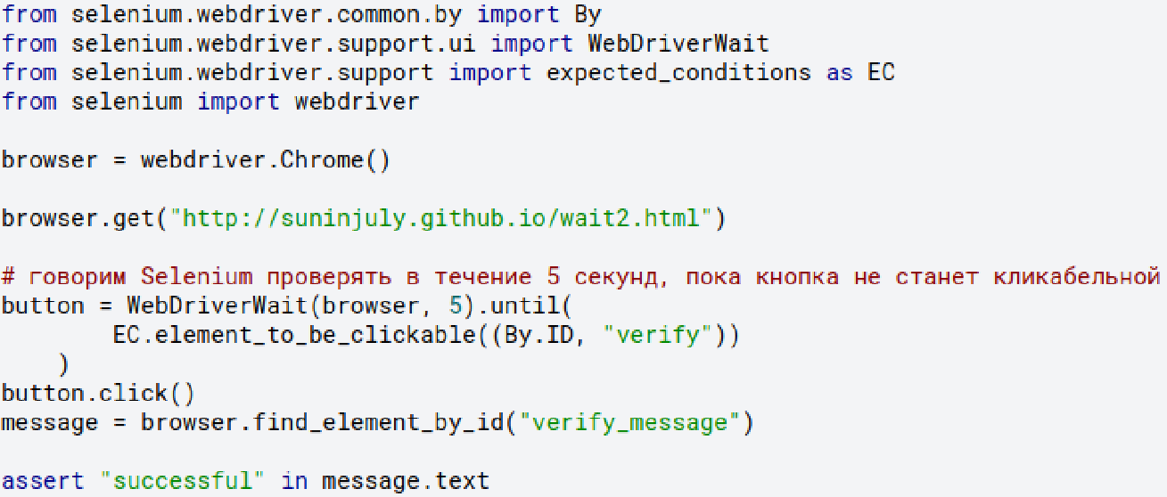

Рисунок 4 — Застосування WebDriverWait та expected_conditions

Завдання до лабораторної роботи

1. Реалізувати скрипт для автоматизації наступних дій:
a. Відкрити сторінку http://suninjuly.github.io/explicit_wait거.html
b. Дочекатись, коли ціна зменшиться до $100.
c. Натиснути кнопку "Book"
d. Розв’язати математичну капчу та відправити розв’язок
(завдання 1 лабораторної роботи №2).
2. Написати скрипт реєстрації на сторінці http://demo-store.seleniumacademy.com/customer/account/create/

Контрольні запитання

1. У чому полягає механізм очікувань Selenium?
2. Яким чином можна застосувати наведені методи для тестування http://demo-store.seleniumacademy.com?

Лабораторна робота №4. Робота з бібліотекою unittest

Мета: ознайомитись з роботою Python бібліотеки unittest

Теоретичні відомості

Оскільки Selenium — це тільки web драйвер, для створення автоматизованих тестів інтерфейсу користувача необхідні додаткові бібліотеки для запуску методів тестування.
Будь-який тест повинен містити наступні елементи:
• вхідні дані;
• тестовий сценарій, кроки для проведення тесту та отримання результату;
• перевірка результату та порівняння з очікуваним результатом.
Перевірка очікуваного результату виконується за допомогою вбудованого методу assert, основна задача якого перевірити умову та, у випадку False значення повернути виключення AssertionError. Наприклад, на рисунку 1, проілюстровано застосування assert без та з повідомленням про помилку.

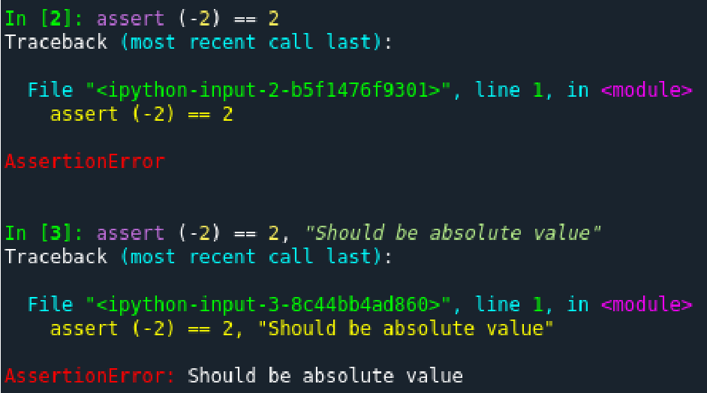
Рисунок 1 — Використання assert

Отже, строкове повідомлення про помилку повинно містити інформацію про об’єкт, який тестується та про тип помилки. Про формуванні таких повідомлень часто застосовується функція format() яка дозволяє вбудувати у строки значення змінних (див. рис. 2).

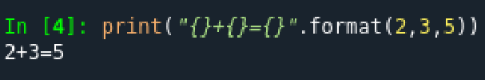
Рисунок 2 — Форматування строк

Приклад простого тестового сценарію та результати його виконання зображено на рисунку 3.

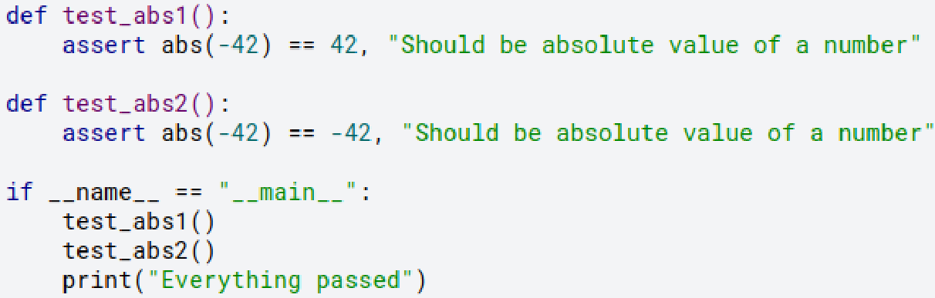
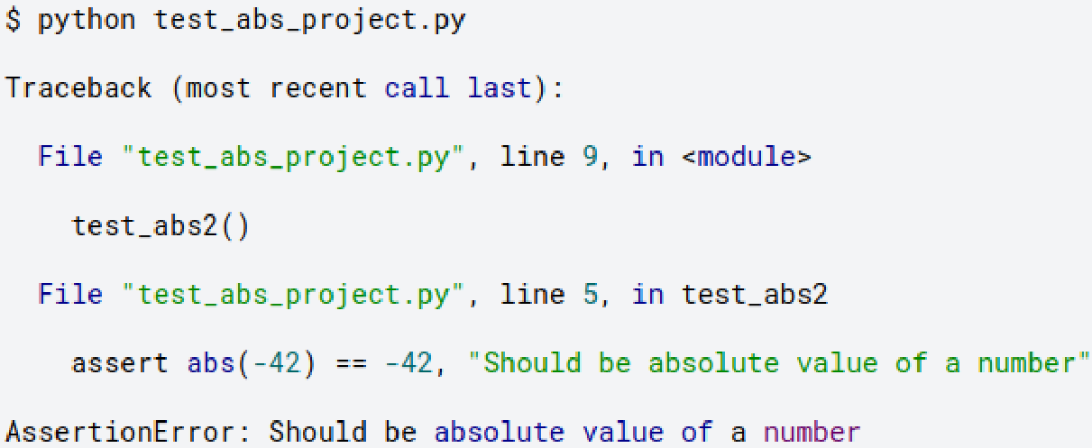
Рисунок 3 — Простий тестовий сценарій та результат виконання

Використання багатьох тестових сценаріїв у вигляді, наведеному на рисунку 3, не є дуже зручним, оскільки при великій кількості тестів постає окрема задача керування процесом тестування. Для цього використовуються тестові фреймворки — test runners. Для Python зазвичай використовуються unittest, PyTest.
unittest – це вбудована Python бібліотека для unit-тестування програмного коду (https://docs.python.org/3/library/unittest.html). Відноситься до класу xUnit фреймворків (https://ru.wikipedia.org/wiki/XUnit). Бібліотеки тестування мають ряд формальних правил написання тестів та стандартні класи, які потрібно наслідувати при створенні власного тесту. Наприклад, на рисунку 4 зображено модифікований для unittest варіант попереднього тесту.
Слід відзначити використання assertion методу assertEqual() замість простого assert.
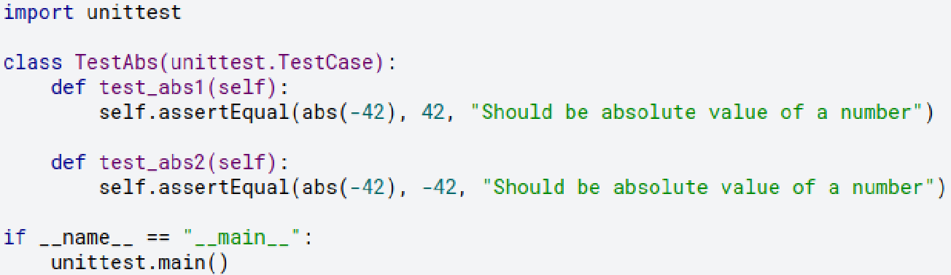
Рисунок 4 — Приклад unittest сценарію

До основних понять бібліотеки unittest відносяться наступні (див. рис. 5).
Test Fixture. Використовується для попереднього створення та налаштування тестів, які будуть виконуватися.
Test Case. Найменша одиниця тестування. Перевіряє результат роботи методів класів при певних вхідних параметрах. Для перевірки використовуються assertation методи, які реалізовано в unittest. Реалізовано базовий клас TestCase, який наслідується при створенні нових тестових випадків.
Test Suite. Колекція тестових випадків (test cases), що тестує певний функціонал.
Test Runner. Керує виконанням тестів і повертає результати виконання тестів користувачеві. Може мати графічний та текстовий інтерфейс.
Test Report. Повертає результат виконання тестів.
Стандартна структура тесту, створеного за допомогою unittest є наступною.
Arrange – попереднє налаштування, створення необхідних об’єктів, які будуть тестуватися, розв’язання залежностей між бібліотеками і т.д.
Act – виконуються тести функціональності компонентів.
Assert – у цій частині порівнюються результати тестів з очікуваними результатами.
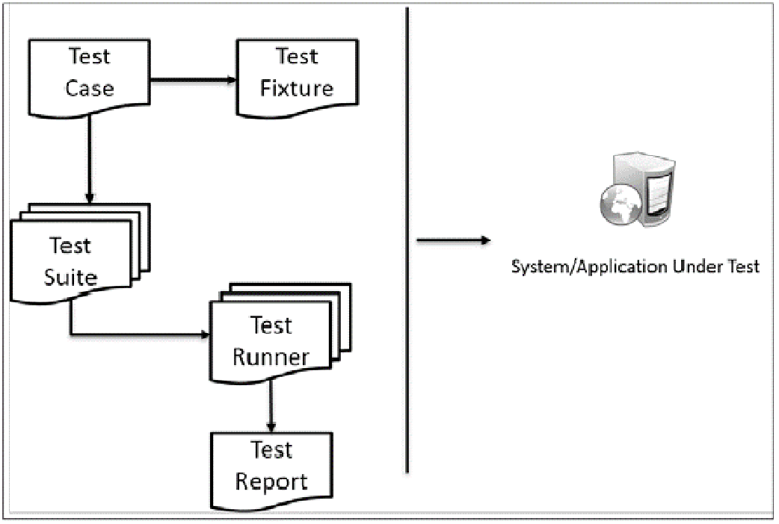
Рисунок 5 – Компоненти бібліотеки unittest
Клас TestCase. Для створення тесту або групи тестів необхідно наслідувати клас TestCase і додати кожен тест як метод для цього класу. В тестовому методі потрібно або використати assert або одну з багатьох варіацій цього методу, які є частиною класу TestCase. Найбільший важливим завданням кожного тесту є виклик assertEqual() для перевірки очікуваного результату, assertTrue() для перевірки умови, або assertRaises() для перевірки того, що очікується виняток. Як доповнення до створених тестових методів визначаються методи групи test fixtures: setUp() та tearDown(). Вони використовуються для створення та розміщення в пам’яті об’єктів або умов які необхідні для тесту.
setUp() метод. Початковою точкою для тестових випадків є метод setUp(), який використовується для виконання деяких дій на початку кожного тесту або всіх тестів, які будуть визначені в класі.
Це можуть бути завдання підготовки до тесту, такі як створення екземпляра драйвера браузера, перехід до базової URL-адреси, завантаження тестових даних, відкриття файлів журналів тощо.
Цей метод не має аргументів і нічого не повертає. Коли setUp() визначено, test runner буде запускати цей метод перед кожним методом тестування. Наприклад, на рисунку 6 наведено варіант setUp() для Selenium у якому виконується запуск браузера та перехід на сторінку для тестування.
TearDown() метод. Аналогічно до setUp() методу, який викликається перед кожним тестом для попередньої ініціалізації, метод TearDown() використовується для очищення певних ініціалізованих значень після виконання тестових методів. У прикладі рисунку 6 виконується вихід із браузера.
Екземпляр класу TestCase може містити декілька тестів, які виконуються послідовно та поєднані деяким спільним функціоналом. Наприклад, на рисунку 7 зображено додатковий метод пошуку товарів з конкретною назвою та результат успішного виконання двох тестів. Слід зазначити, що методи setUp() та TearDown() виконуються з кожним тестом окремо, а назва тестових методів повинна починатися з «test_».
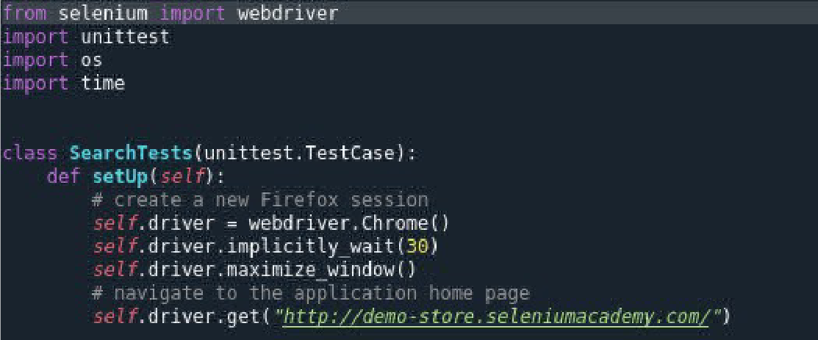
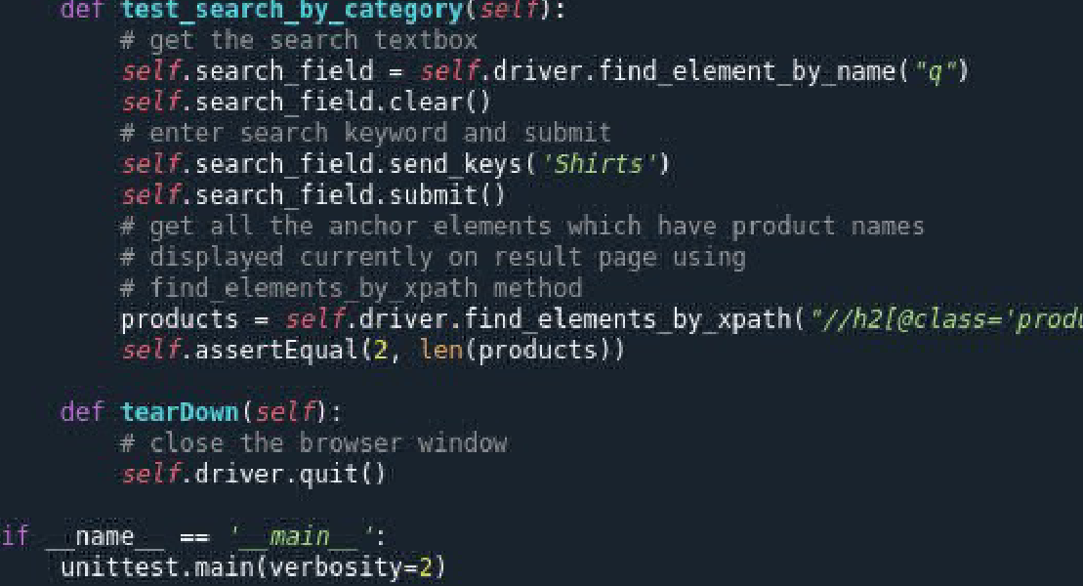
Рисунок 6 — Selenium та unittest
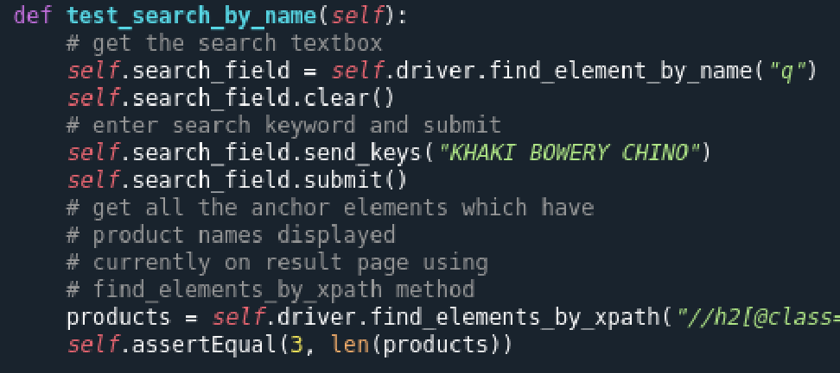
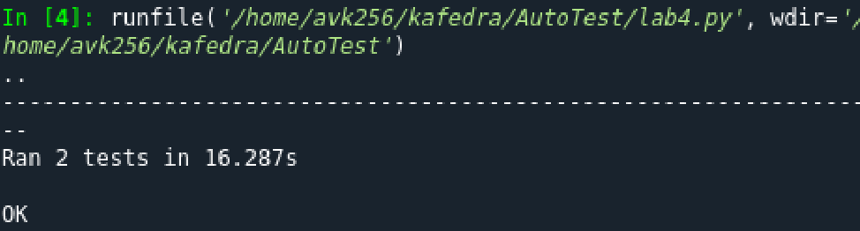
Рисунок 7 — Додавання тесту та результат роботи

Методи setUpClass та tearDownClass. Замість створення та знищення екземплярів браузера до і після кожного тесту, можна виконати ці дії одноразово за допомогою методів setUpClass та tearDownClass (див. рис. 8). Використання цього підходу має сенс тоді, коли середовище виконання всіх тестів однакове.

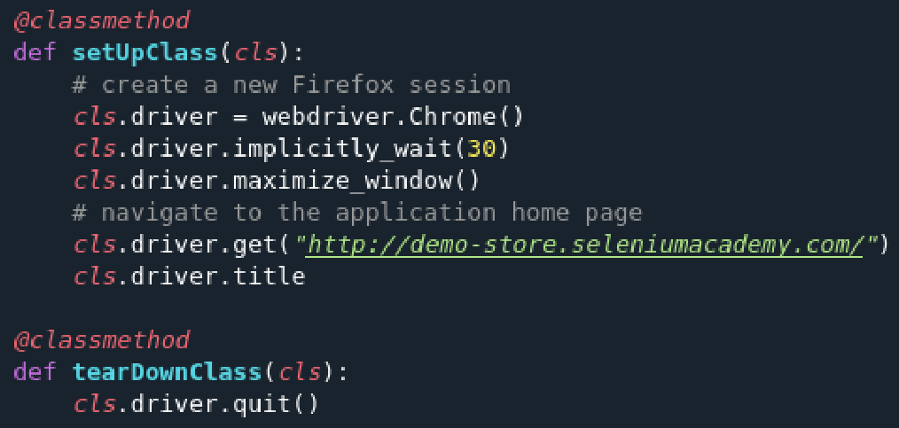
Рисунок 8 — Використання setUpClass та tearDownClass

Assertion методи. Клас TestCase бібліотеки unittest пропонує ряд методів порівняння очікуваних та фактичних значень, повернутих програмним застосунком. Ці методи реалізовані таким чином, що вони представляють умову, що має бути істинною для продовження виконання тесту (див. табл. 1).

Таблиця 1 — Assertion методи
Метод | Умова, що перевіряється
assertEqual(a, b [,msg]) | a == b
assertNotEqual(a, b[,msg]) | a != b
assertTrue(x[,msg])) | bool(x) is True
assertFalse(x[,msg])) | bool(x) is False
assertIsNot(a, b[,msg])) | a is not b
assertGreater(a, b) | a > b
assertRegexpMatches(s, r) | r.search(s)

Класи TestSuite. Використовується для створення колекції тестових випадків, що тестують схожий функціонал, або певні частини програмного застосунку. Колекція тестових випадків (test cases), що тестує певний функціонал. Разом з TestSuite додатково використовуються класи TestLoader та TextTestRunner, задачею яких є створення та запуск тестових колекцій. У прикладі на рисунку 9 передбачається, що модулі searchtests homepagetests — це модулі, які містять тестові випадки TestCase, аналогічно прикладу рисунку 6.

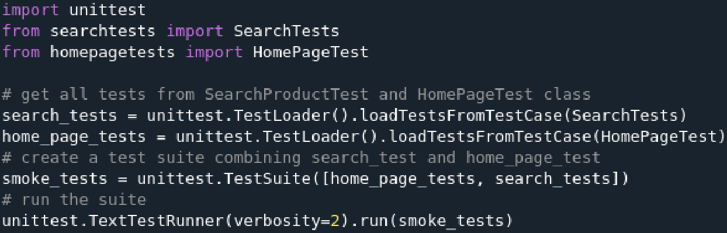
Рисунок 9 — Використання TestSuite

Завдання до лабораторної роботи

1. Реалізувати unittest скрипт тестування наступного функціоналу
ресурсу http://demo-store.seleniumacademy.com:
a. Пошук різних груп товарів.
b. Реєстрації нового користувача та логін.
c. Довільний функціонал за вибором студента.
2. Написати unittest скрипт створення тестової колекції TestSuite, яка
поєднує створені тестові випадки п. 1.
Контрольні запитання

1. Основні класи unittest.
2. Для чого використовується бібліотека HTMLTestRunner?

Лабораторна робота №5. Робота з бібліотекою PyTest

Мета: ознайомитись з роботою Python бібліотеки PyTest.

Теоретичні відомості

PyTest (https://docs.pytest.org/en/latest/) — це бібліотека тестування, повністю сумісна з unittest. Ця бібліотека вважається більш простою у використанні, підтримує структуровані звіти, для перевірок використовується стандартний метод assert, додаткові можливості у
створенні та налаштуванні Test Fixture порівняно з unittest.
Інсталяція PyTest:
pip install pytest
або
conda install -c anaconda pytest
PyTest може запускати тести, виконані у стилі unittest. Для цього в консолі необхідно виконати команду
> pytest test_exp.py
де замість test_exp.py може бути будь-який файл з тестом unittest.
Також команда pytest зможе виконувати прості тести з командою assert, наприклад, такий, що зображено на рисунку 1.
Існує декілька правил запуску pytest:
1. Якщо pytest запущено без аргументів, test runner почне пошук тестових скриптів у поточній директорії.
2. Як аргумент можна передати директорію, файл, або директорію і шаблон назви файла.
3. Після запуску буде виконано пошук у всіх вкладених директоріях.
4. PyTest шукає файли, які задовільняють правилу test_*.py або *_test.py.
5. Всередені тестових скриптів виконується пошук тестових функцій:
- назва яких починається з test та функції знаходять поза класами;
- назва яких починається з test всередені класів ім’я яких починається з Test.
Більш докладно про правила найменування тестових методів:
https://docs.pytest.org/en/latest/goodpractices.html#conventions-for-python-test-
discovery.

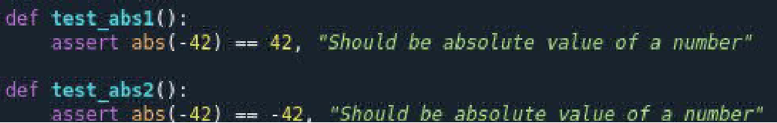

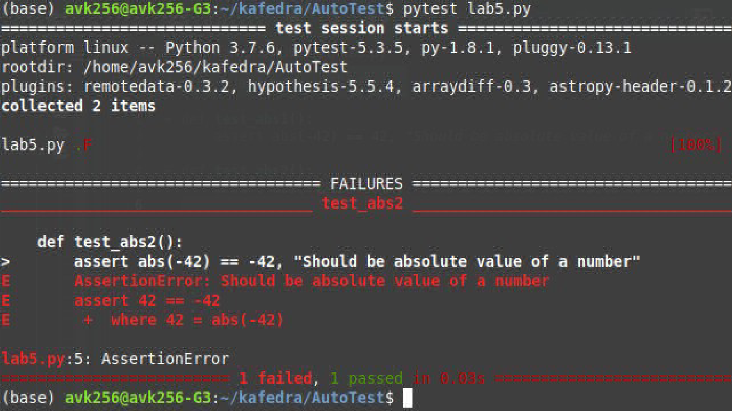
Рисунок 1 — Простий тест та результат виконання з pytest
Бібліотека PyTest пропонує гнучкий підхід до створення Test Fixture, коли тестове оточення може передаватися в тестові методи як параметри. Має більш гнучкий і зручний спосіб роботи з допоміжними функціями.
Наприклад, рисунок 2 містить приклад використання PyTest Fixture функції, яка повертає об’єкт browser та передається в тестовий метод як параметр.
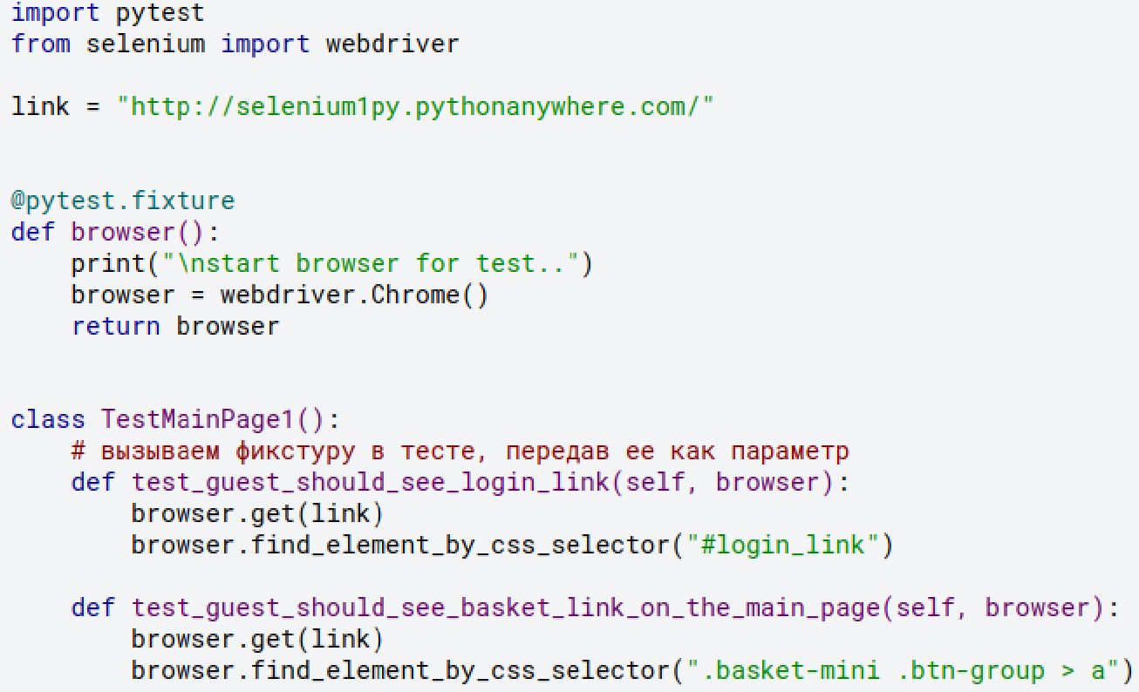
Рисунок 2 — Використання PyTest Fixture

Метод фіналізатор. Отже, код методу browser() приклад рисунку 2 виконує задачу аналогічну методу setUp() бібліотеки unittest. Можна дописати попередній приклад і реалізувати аналог методу tearDown(), наприклад, вийти з браузера. PyTest дозволяє зробити все це в одному методі (див. рис. 3).
Код рисунку 3 виконується спочатку до ключового слова yield, тобто готується середовище для виконання тесту. Потім, після завершення тесту виконується код після yield.

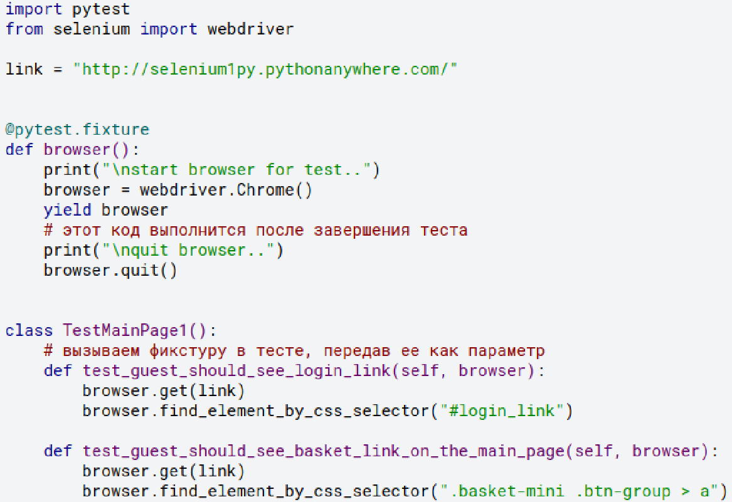
Рисунок 3 — Додавання фіналізатора

Для методів PyTest Fixture можна задавати області роботи ( function, class, module, session). Відповідно метод Fixture буде відпрацьовувати один раз відповідно для тестового метода, класу, модуля і один раз для всіх тестів, які запущено в даній сесії. Отже, використання, наприклад, ключового слова class - це аналог методів setUpClass та tearDownClass фреймворку unittest (див. рис. 4).

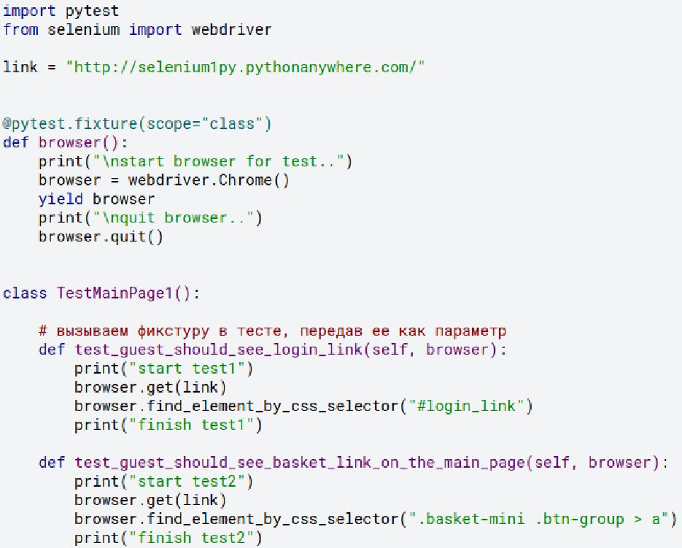
Рисунок 4 — PyTest Fixture з областю роботи class
В PyTest є можливість розділити тести за категоріями: критичні тести, ті що потрібно запускати тільки перед релізом і т.д. Для запуску тестів за певними критеріями існує механізм маркування тестів (marks), для цього необхідно перед тестом прописати декоратор типу pytest.mark.mark_name, де mark_name — довільна строка.
Приклад тестів з маркуванням зображено на рисунку 5.

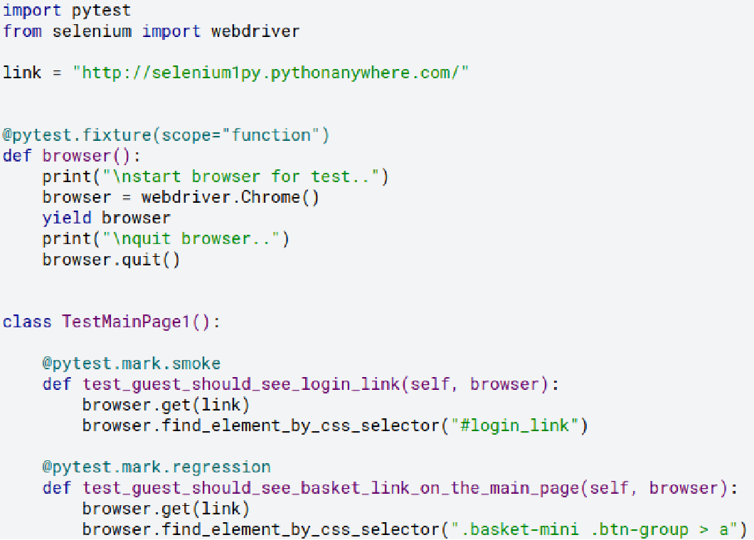
Рисунок 5 — тести з маркуванням

При створенні нових міток користувача їх необхідно реєструвати у файлі pytest.ini, який повинен знаходитись у одній директорії з тестовим проектом. Синтаксис та приклад такої реєстрації наведено на рисунку 6
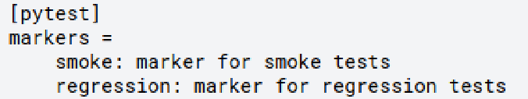
Рисунок 6 — Приклад створення маркування

Далі, для запуску тестів з певним маркуванням необхідно вказати його в консолі при запуску скрипта (див. рис. 7).
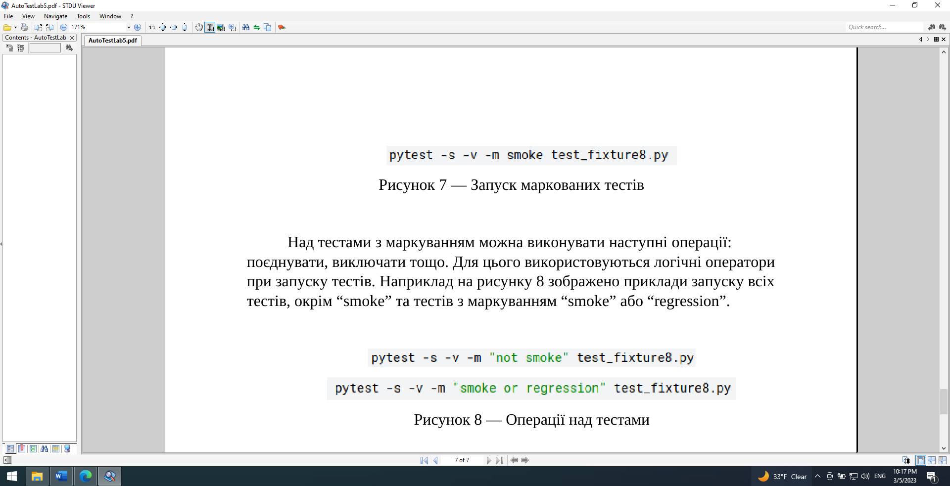
Рисунок 7 — Запуск маркованих тестів

Над тестами з маркуванням можна виконувати наступні операції: поєднувати, виключати тощо. Для цього використовуються логічні оператори при запуску тестів. Наприклад на рисунку 8 зображено приклади запуску всіх тестів, окрім smoke та тестів з маркуванням smoke або regression.
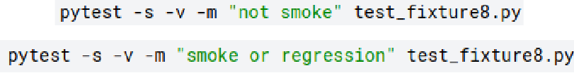
Рисунок 8 — Операції над тестами

Спеціальне @pytest.mark.skip маркування дозволяє пропустити певні тести, а у випадку, коли тест тимчасово не виконується з відомих причин, можливо використання маркера @pytest.mark.xfail(reason="fixing this bug right now").

Завдання до лабораторної роботи

1. Виконати тести лабораторної роботи №4 засобами завантажувача
тестів pytest. Зберегти звіт про виконання.
2. Додати у тестові класи лабораторної роботи №4 маркування тестів

Контрольні запитання

1. Основні відмінності pytest від unittest.
2. В чому особливості механізму маркування тестів?

Лабораторна робота №6. Робота з Data Driven Testing та Page Object Model
Мета: ознайомитись з роботою паттернами Data Driven Testing та Page Object Model
Теоретичні відомості

Тестування на основі даних (Data-driven testing, DDT) — це підхід до проектування автотестів на основі певного набору вхідних даних. При цьому одни тест може використовуварися для різних входів та порівнювати отримані результати з очікуваними. В таблиці 1 наведено можливі варіанти використання цього підходу при тестуванні сторінки авторизації.

Таблиця 1 — Приклади застосування Тестування на основі даних
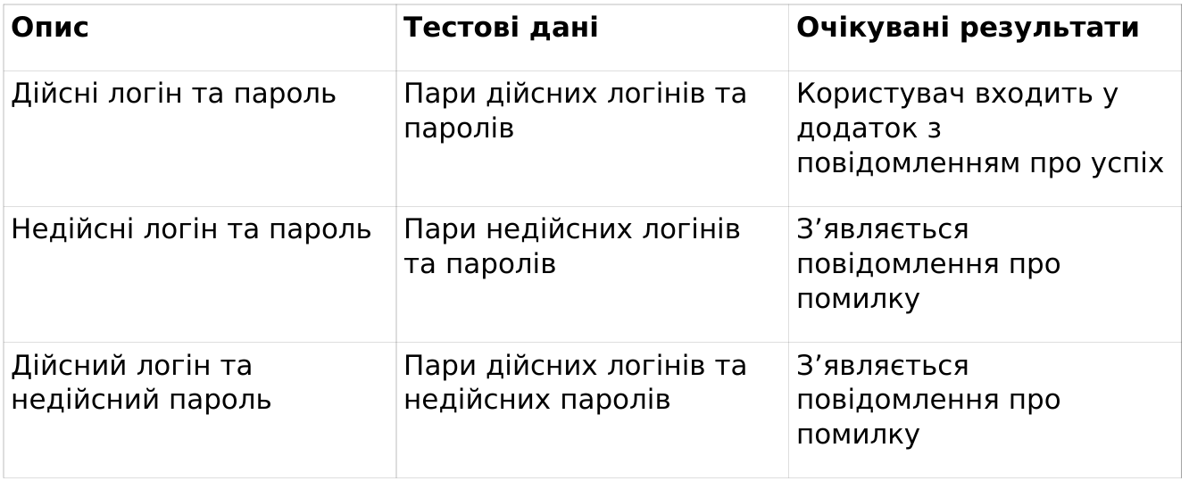

При використанні DDT підходу необхідно відокремити тестові дані від логіки тестових методів. При цьому, дані можуть можуть бути записані у зовнішні csv файли.
Параметризація тестів PyTest. Для запуску тестів з різними параметрами використовується декоратор @pytest.mark.parametrize(), який дозволяє передавати параметр та список значень. Приклад використання наведено на рисунку 1.

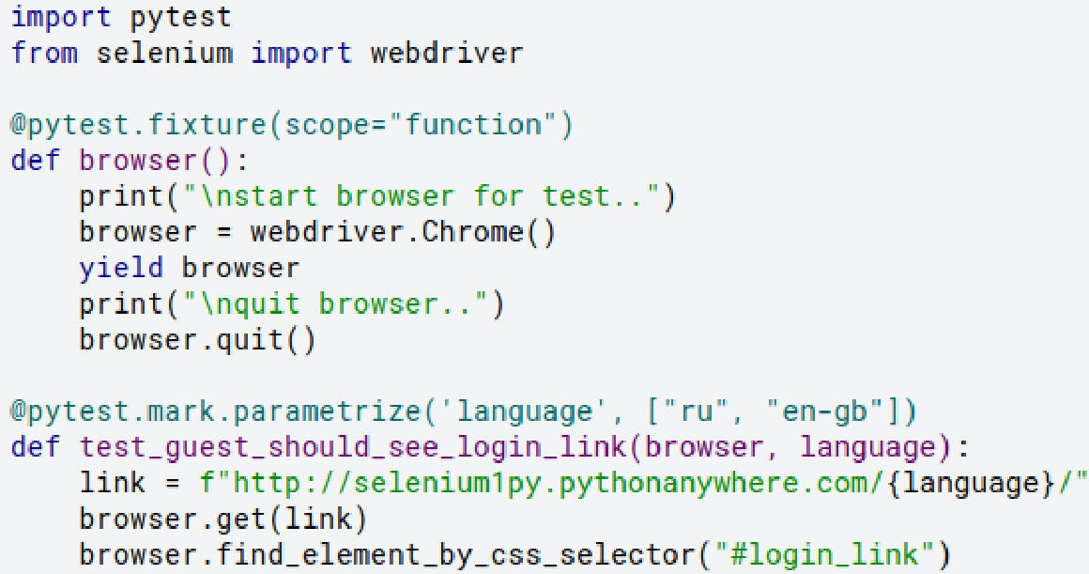
Рисунок 1 — Параметризація тестів PyTest
При роботі з PyTest спільні методи, які відповідають за налаштування тестового середовища HTest Fixture) можна виносити в конфігураційні файли conftest.py. PyTest автоматично знаходить та завантажує файли conftest.py, які знаходяться в директоріях з тестами (див. рис. 2).
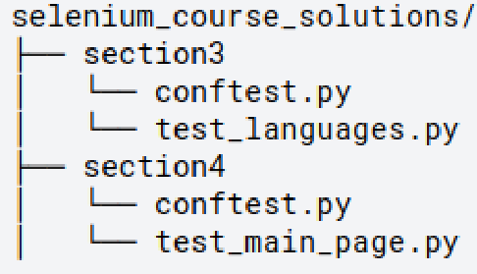
Рисунок 2 — Структура директорій
Бібліотека ddt. Для параметризації тестів, виконаних засобами unittest може використовуватись бібліотека ddt:
conda install -c conda-forge ddt
або
pip install ddt.
Для створення data-driven тестів використовується декоратор (https://refactoring.guru/en/design-patterns/decorator) @ddt для тестових класів та @data для тестових методів.
@data приймає параметри, з якими потрібно виконати тести, це можуть бути списки, кортежі, словники. Для списків використовується декоратор @unpack див. рис.
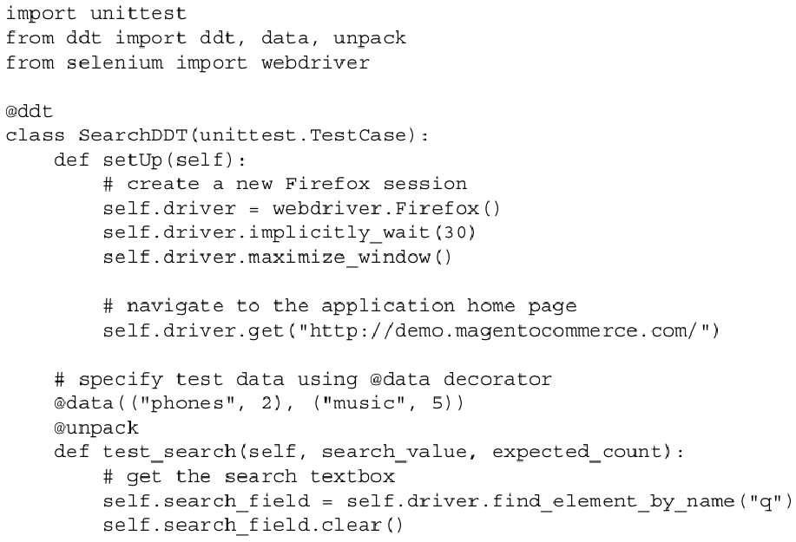
Рисунок 3 – Використання бібліотеки ddt
Зазвичай, велика кількість тестових даних зберігається у текстових файлах, наприклад, у csv форматі. В цьому випадку в декораторі @data можна передати посилання на метод, що повертає зчитані з файла строки.
Page Object (https://selenium-python.readthedocs.io/page-objects.html) — це паттерн програмування, який широко застосовується в автоматизованому тестуванні web застосунків. Основна ідея полягає в тому, щоб кожну сторінку розлядати як об’єкт классу, а взяємодію зі сторікою — як методи класу. Отже, тестовий сценарій, який використовує підхід Page Object повинен містити перелік кроків для тестування, а Selenium-методи взаимодії з браузером повинні реалізовуватись окремо.
На рисунку 4 зображена можлива структура класів тестування сайту.

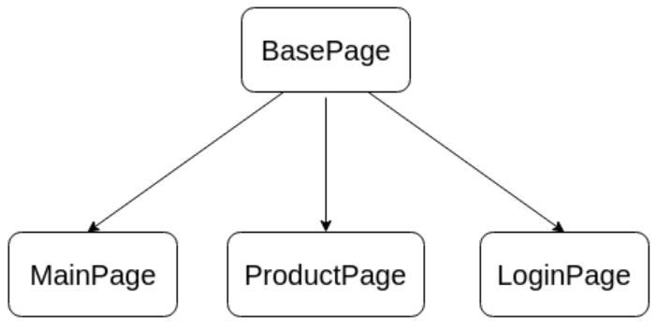
Рисунок 4 — Структура класів

Створення базового класу тестового випадку зображено на рисунку 5.

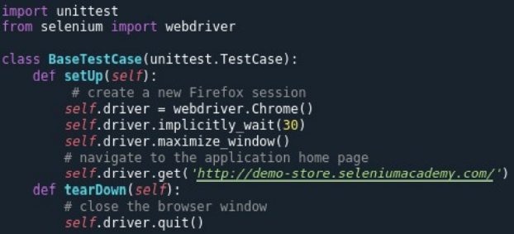
Рисунок 5 — Базовий тестовий клас

Згідно зі структурою класів на рисунку 4, клас BasePage є базовим класом для класів окремих сторінок. Варіант реалізації цього класу наведено на рисунку 6. Абстрактний метод _validate_page() визначається у кожному validate_validate_page() визначається у кожному класі насліднику конкретної сторінки.

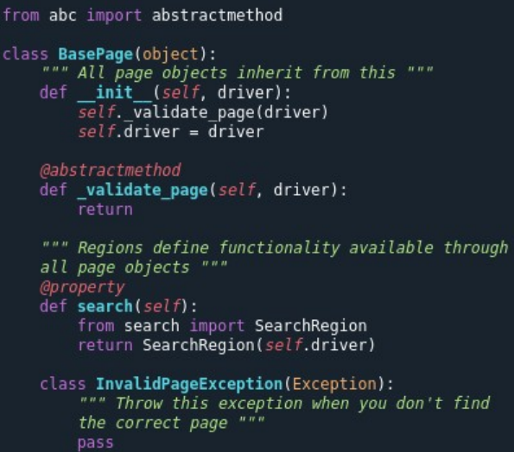
Рисунок 6 — Клас BasePage

Далі, для кожної сторінки застосунку, що тестується необхідно визначити свої класи. Приклад класу HomePage зображено на рисунку 7. Клас містить реалізацію методу _validate_page() визначається у кожному validate_validate_page() slideshow.
Клас, що відповідає сторінці певного товару, може називатися ProductPage, приклад реалізації наведено на рисунку 8.

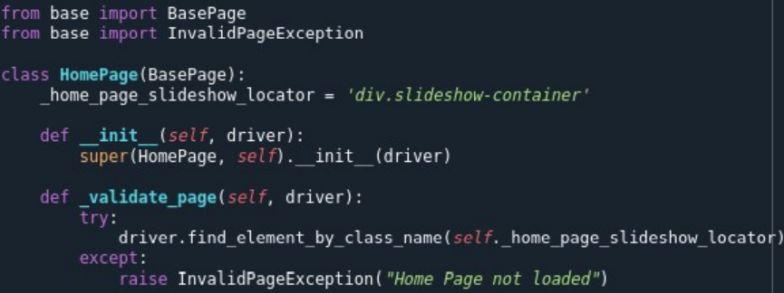
Рисунок 7 — Клас HomePage

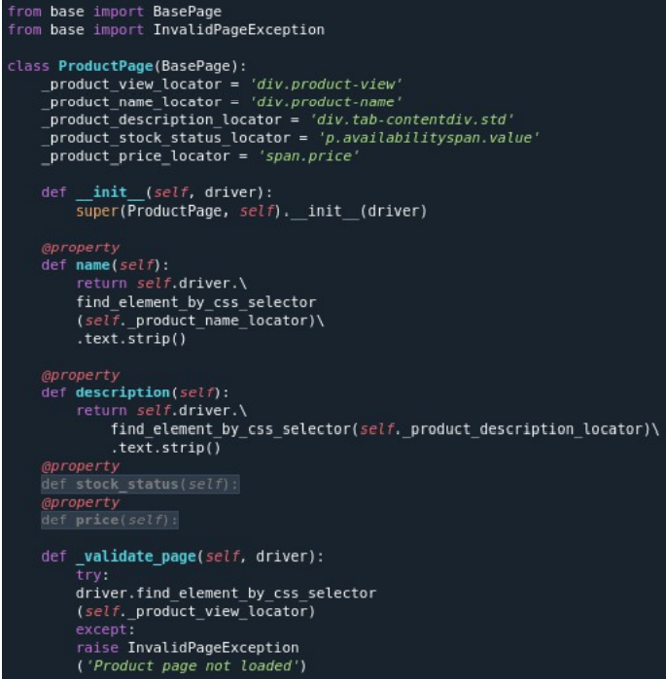
Рисунок 8 — Клас ProductPage

Для пошуку елементів сторінок використовується клас SearchRegion, в якому реалізовано метод searchFor. Метод повертає об’єкт класу SearchResult, що містить в своїх полях результати пошуку (див. рис. 9).

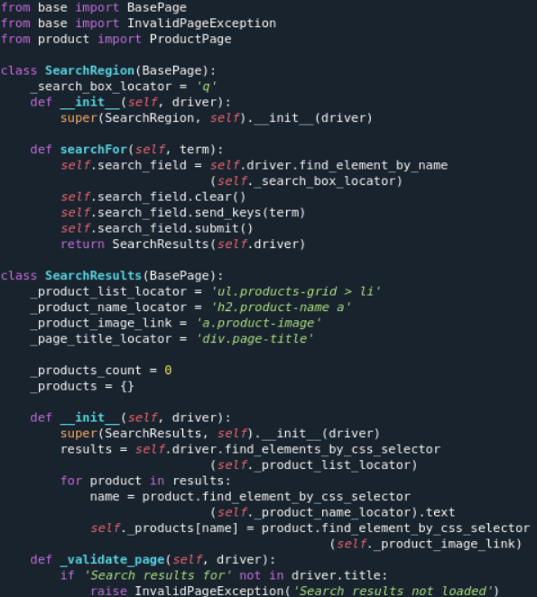
Рисунок 9 — Класи SearchRegion та SearchResults
Приклад тестового сценарію з використанням класу BaseTestCase і класів сторінок зображено на рисунку 10. В тесті створюється екземпляр класу HomePage та викликається метод searchFor, який повертає екземпляр класу SearchResults.

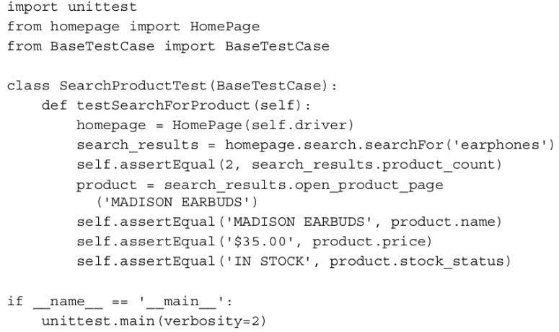
Рисунок 10 — Приклад тесту з використанням Page Object Model

В прикладі на рисунку 10 відсутні методи setUp(Test Fixture) можна виносити в конфігураційні файли) та tearDown(Test Fixture) можна виносити в конфігураційні файли), оскільки вони викликаються в BaseTestCase. У випадку специфічної процедури підготовки тестового середовища, вони можуть бути перевизначені.

Завдання до лабораторної роботи
- Переписати тести лабораторної роботи №4 або лабораторної роботи №5 з використанням паттернів Data Driven Testing та Page Object Model.

Контрольні запитання
1. Які існують засоби параметризації тестів?
2. Основні етапи застосування паттерну Page Object Model

Рекомендована література

Основна:
1. ЛЕКЦІЙНІ МАТЕРІАЛИ НАВЧАЛЬНОГО КУРСУ «SOFTWARE TESTING FOR UNIVERSITIES». QATestLab. Київ. 2022. 331 с.
2. Методичні вказівки до виконання лабораторних робіт з дисципліни «Методи тестування та оцінки якості ПЗ» для студентів денної форми навчання: 6.050101 – «Комп’ютерні науки та інформаційні технології». Полтава: ПолтНТУ. 2016. 84 с.
3. Навчальний посібник «Методи тестування та оцінки якості програмного забезпечення із застосуванням Pairwise тестування» для студентів денної та заочної форми навчання. Полтава: ПолтНТУ, 2016. 391 с.
4. Козлова О.С. Якість програмного забезпечення: Методичні рекомендації до самостійної роботи для здобувачів ступеня вищої освіти бакалавра спеціальності «Інженерія програмного забезпечення». Запоріжжя: ЗНУ, 2017. 37 с.

Додаткова:
5. Aniche M. Effective Software Testing. Manning Publications, 2021. 372 p.
6. Jackvony Kristin. The Complete Software Tester: Concepts, Skills, and Strategies for High-Quality Testing. Independently published, 2021. 467 p.
7. Palani Narayanan. Automated Software Testing with Cypress. CRC Press, 2021. 159 p.

Навчально-методичне видання
(українською мовою)

Кудін Олексій Володимирович
Чопорова Оксана Володимирівна

ЯКІСТЬ ПРОГРАМНОГО ЗАБЕЗПЕЧЕННЯ ТА ТЕСТУВАННЯ

Методичні рекомендації до виконання лабораторних робіт
для здобувачів ступеня вищої освіти бакалавра
спеціальності «Інженерія програмного забезпечення»
освітньо-професійної програми «Програмна інженерія»

Рецензент С.М. Гребенюк
Відповідальний за випуск А.О. Лісняк
Коректор А.Г. Кривохата

Номер варіанта визначає викладач.

